## 1、什么是 mvvm？

MVVM 是 Model-View-ViewModel 的缩写。mvvm 是一种设计思想。Model 层代表数据模型，也可以在 Model 中定义数据修改和操作的业务逻辑；View 代表 UI 组件，它负责将数据模型转化成 UI 展现出来，ViewModel 是一个同步 View 和 Model 的对象。

在 MVVM 架构下，View 和 Model 之间并没有直接的联系，而是通过 ViewModel 进行交互，Model 和 ViewModel 之间的交互是双向的， 因此 View 数据的变化会同步到 Model 中，而 Model 数据的变化也会立即反应到 View 上。

ViewModel 通过双向数据绑定把 View 层和 Model 层连接了起来，而 View 和 Model 之间的同步工作完全是自动的，无需人为干涉，因此开发者只需关注业务逻辑，不需要手动操作 DOM, 不需要关注数据状态的同步问题，复杂的数据状态维护完全由 MVVM 来统一管理。

## **mvvm 和 mvc 区别？**

mvc 和 mvvm 其实区别并不大。都是一种设计思想。主要就是 mvc 中 Controller 演变成 mvvm 中的 ViewModel。mvvm 主要解决了 mvc 中大量的 DOM 操作使页面渲染性能降低，加载速度变慢，影响用户体验。以及当 Model 频繁发生变化，开发者需要主动更新到 View 。

## **vue 的优点是什么？**

1、低耦合。视图（View）可以独立于 Model 变化和修改，一个 ViewModel 可以绑定到不同的"View"上，当 View 变化的时候 Model 可以不变，当 Model 变化的时候 View 也可以不变。

2、可重用性。你可以把一些视图逻辑放在一个 ViewModel 里面，让很多 view 重用这段视图逻辑。

3、独立开发。开发人员可以专注于业务逻辑和数据的开发（ViewModel），设计人员可以专注于页面设计，使用 Expression Blend 可以很容易设计界面并生成 xml 代码。

4、可测试。界面素来是比较难于测试的，而现在测试可以针对 ViewModel 来写。

## **vue生命周期的理解？**

答：总共分为 8 个阶段。创建前/后，载入前/后，更新前/后，销毁前/后

1、创建前/后： 在 beforeCreate 阶段，vue 实例的挂载元素 el 还没有。created阶段，实例完成数据观测、属性和方法的运算，watch/event事件回调。

2、载入前/后：在 beforeMount 阶段，vue 实例的$el 和 data 都初始化了，但还是挂载之前为虚拟的 dom 节点，data.message 还未替换。在 mounted 阶段，vue 实例挂载完成，data.message 成功渲染。

3、更新前/后：当 data 变化时，会触发 beforeUpdate 和 updated 方法。

4、销毁前/后：在执行 destroy 方法后，对 data 的改变不会再触发周期函数，说明此时 vue 实例已经解除了事件监听以及和 dom 的绑定，但是 dom 结构依然存在

## **嵌套路由怎么定义？**

main.js，路由的重定向，就会在页面一加载的时候，就会将 home 组件显示出来，因为重定向指向了 home 组件，redirect 的指向与 path 的必须一致。children 里面是子路由，当然子路由里面还可以继续嵌套子路由。

## **路由之间跳转？**

1、声明式（标签跳转）

2、编程式（ js 跳转） router.push('index')

## **懒加载（按需加载路由）**

webpack 中提供了 require.ensure()来实现按需加载。以前引入路由是通过 import 这样的方式引入，改为 const 定义的方式进行引入

1、不进行页面按需加载引入方式：

import  home   from '../../common/home.vue'

2、进行页面按需加载的引入方式：

const  home = r => require.ensure( [], () => r (require('../../common/home.vue')))

## **vuex 是什么？怎么使用？哪种功能场景使用它？**

vue 框架中状态管理。在 main.js 引入 store，注入。新建了一个目录 store，….. export 。场景有：单页应用中，组件之间的状态。音乐播放、登录状态、加入购物车

## **vue-router 有哪几种导航钩子?**

三种

1、全局导航钩子

a、router.beforeEach(to, from, next),

b、router.beforeResolve(to, from, next),

c、router.afterEach(to, from ,next)

2、组件内钩子

a、beforeRouteEnter,

b、beforeRouteUpdate,

c、beforeRouteLeave

3、单独路由独享组件

beforeEnter

## **自定义指令(v-check, v-focus) 的方法有哪些? 它有哪些钩子函数? 还有哪些钩子函数参数**

1、全局定义指令：在 vue 对象的 directive 方法里面有两个参数, 一个是指令名称, 另一个是函数。

2、组件内定义指令：directives

3、钩子函数: bind(绑定事件出发)、inserted(节点插入时候触发)、update(组件内相关更新)

4、钩子函数参数： el、binding

## **说出至少 4 种 vue 当中的指令和它的用法**

v-if(判断是否隐藏)、v-for(把数据遍历出来)、v-bind(绑定属性)、v-model(实现双向绑定)

## **vue 的双向绑定的原理是什么(常考)**

vue.js 是采用数据劫持结合发布者-订阅者模式的方式，通过 Object.defineProperty()来劫持各个属性的 setter，getter，在数据变动时发布消息给订阅者，触发相应的监听回调。

具体步骤：  
第一步：需要对Observer 的数据对象进行递归遍历，包括子属性对象的属性，都加上 setter 和 getter 。这样的话，当给这个对象的某个属性赋值，就会触发 setter，那么就能监听到数据变化。

具体：**在setter中的Dep.notice()函数中触发sub.update（）**

第二步：compile 解析模板指令，将模板中的变量替换成数据，然后初始化渲染页面视图，并将每个指令对应的节点绑定更新函数，添加监听数据的订阅者，一旦数据有变动，收到通知，更新视图

具体：**大量的节点操作**

第三步：Watcher 订阅者是 Observer 和 Compile 之间通信的桥梁，主要做的事情是:

1、在自身实例化时往属性订阅器(dep)里面添加自己

2、自身必须有一个 update()方法

3、待属性变动 dep.notice()通知时，能调用自身的 update() 方法，并触发 Compile 中绑定的回调。

第四步：MVVM 作为数据绑定的入口，整合 Observer、Compile 和 Watcher 三者，通过 Observer 来监听自己的 model 数据变化，通过 Compile 来解析编译模板指令，最终利用 Watcher 搭起 Observer 和 Compile 之间的通信桥梁，达到数据变化 -> 视图更新；视图交互变化(input) -> 数据 model 变更的双向绑定效果。

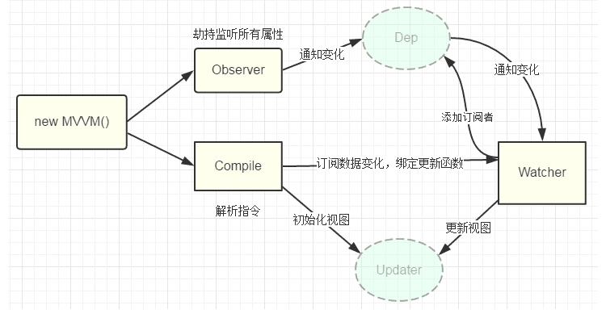

## **vuex 有哪几种属性**

有 5 种，分别是 state、getter、mutation、action、module

**模块化：**

1. **目录结构**

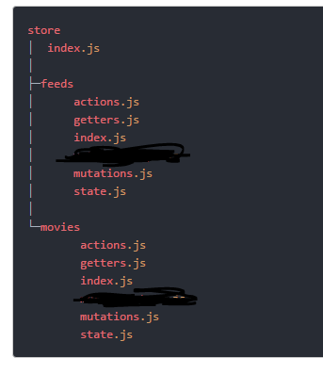

（2）总的入口文件

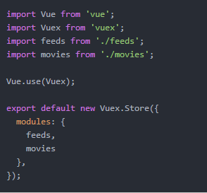

（3）每个index.js入口

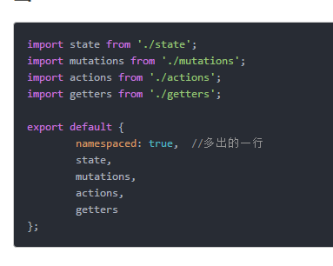

1. 组件中使用

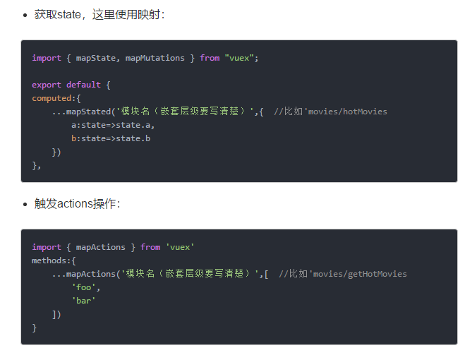

## **vuex 的 store 特性是什么**

1、vuex 就是一个仓库，仓库里放了很多对象。其中 state 就是数据源存放地，对应于一般 vue 对象里面的 data

2、state 里面存放的数据是响应式的，vue 组件从 store 读取数据，若是 store 中的数据发生改变，依赖这相关数据的组件也会发生更新

3、它通过 mapState 把全局的 state 和 getters 映射到当前组件的 computed 计算属性

## **vuex 的 getter 特性是什么**

1、getter 可以对 state 进行计算操作，它就是 store 的计算属性

2、虽然在组件内也可以做计算属性，但是 getters 可以在多给件之间复用

3、如果一个状态只在一个组件内使用，是可以不用 getters

## **vuex 的 mutation 特性是什么**

1、action 类似于 muation, 不同在于：action 提交的是 mutation,而不是直接变更状态

2、action 可以包含任意异步操作

## **vue 中 ajax 请求代码应该写在组件的 methods 中还是 vuex 的 action 中**

如果请求来的数据不是要被其他组件公用，仅仅在请求的组件内使用，就不需要放入 vuex 的 state 里

如果被其他地方复用，请将请求放入 action 里，方便复用，并包装成 promise 返回

## **不用 vuex 会带来什么问题**

1、可维护性会下降，你要修改数据，你得维护 3 个地方

2、可读性下降，因为一个组件里的数据，你根本就看不出来是从哪里来的

3、增加耦合，大量的上传派发，会让耦合性大大的增加，本来 Vue 用 Component 就是为了减少耦合，现在这么用，和组件化的初衷相背

## **vuex 原理**

vuex 仅仅是作为 vue 的一个插件而存在，不像 Redux,MobX 等库可以应用于所有框架，vuex 只能使用在 vue 上，很大的程度是因为其高度依赖于 vue 的 computed 依赖检测系统以及其插件系统，

vuex 整体思想诞生于 flux,可其的实现方式完完全全的使用了 vue 自身的响应式设计，依赖监听、依赖收集都属于 vue 对对象 Property set、get 方法的代理劫持。最后一句话结束 vuex 工作原理，vuex 中的 store 本质就是没有 template 的隐藏着的 vue 组件；

## **使用 Vuex 只需执行 Vue.use(Vuex)，并在 Vue 的配置中传入一个 store 对象的示例，store 是如何实现注入的？美团**

Vue.use(Vuex) 方法执行的是 install 方法，它实现了 Vue 实例对象的 init 方法封装和注入，使传入的 store 对象被设置到 Vue 上下文环境的store中。因此在VueComponent任意地方都能够通过this.store 访问到该 store。

## **state 内部支持模块配置和模块嵌套，如何实现的？美团**

在 store 构造方法中有 makeLocalContext 方法，所有 module 都会有一个 local context，根据配置时的 path 进行匹配。所以执行如 dispatch('submitOrder', payload)这类 action 时，默认的拿到都是 module 的 local state，如果要访问最外层或者是其他 module 的 state，只能从 rootState 按照 path 路径逐步进行访问。

## **在执行 dispatch 触发 action(commit 同理)的时候，只需传入(type, payload)，action 执行函数中第一个参数 store 从哪里获取的？美团**

store 初始化时，所有配置的 action 和 mutation 以及 getters 均被封装过。在执行如 dispatch('submitOrder', payload)的时候，actions 中 type 为 submitOrder 的所有处理方法都是被封装后的，其第一个参数为当前的 store 对象，所以能够获取到 { dispatch, commit, state, rootState } 等数据。

## **Vuex 如何区分 state 是外部直接修改，还是通过 mutation 方法修改的？美团**

Vuex 中修改 state 的唯一渠道就是执行 commit('xx', payload) 方法，其底层通过执行 this._withCommit(fn) 设置_committing 标志变量为 true，然后才能修改 state，修改完毕还需要还原_committing 变量。外部修改虽然能够直接修改 state，但是并没有修改_committing 标志位，所以只要 watch 一下 state，state change 时判断是否_committing 值为 true，即可判断修改的合法性。

## **调试时的"时空穿梭"功能是如何实现的？美团**

devtoolPlugin 中提供了此功能。因为 dev 模式下所有的 state change 都会被记录下来，'时空穿梭' 功能其实就是将当前的 state 替换为记录中某个时刻的 state 状态，利用 store.replaceState(targetState) 方法将执行 this._vm.state = state 实现。

## **axios 是什么？怎么使用？描述使用它实现登录功能的流程**

**特点：**

1、支持浏览器和node.js

2、支持promise

3、能拦截请求和响应

4、能转换请求和响应数据

5、能取消请求

6、自动转换JSON数据

7、浏览器端支持防止CSRF(跨站请求伪造)

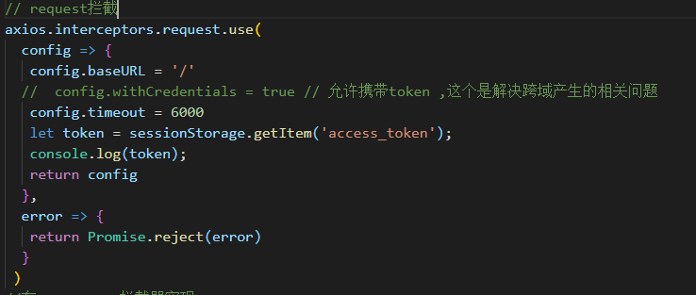

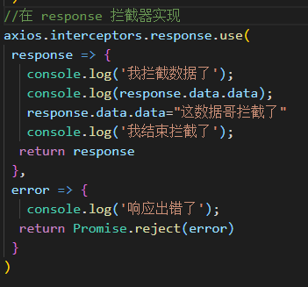

axios 是请求后台资源的模块。 npm i axios -S

如果发送的是跨域请求，需在配置文件中 config/index.js 进行配置

## **v-if和v-show区别**

v-if 是“真正”的条件渲染，因为它会确保在切换过程中条件块内的事件监听器和子组件适当地被销毁和重建。

v-if 也是惰性的：如果在初始渲染时条件为假，则什么也不做——直到条件第一次变为真时，才会开始渲染条件块。

相比之下，v-show 就简单得多——不管初始条件是什么，元素总是会被渲染，并且只是简单地基于 CSS 进行切换。

一般来说，v-if 有更高的切换开销，而 v-show 有更高的初始渲染开销。因此，如果需要非常频繁地切换，则使用 v-show 较好；如果在运行时条件很少改变，则使用 v-if 较好。